UNIVERSITATEA TRANSILVANIA DIN BRAŞOV

Departamentul Automatica Si Tehnologia Informatiei

**PROIECT**

**ROBOȚI MOBILI**

Autor: Stoica Alexandru Mihail

Programul de studii: Robotică

Grupa: 4LF802

***Cuprins***

**I.Introducere……………………………………………………………2**

**II.Partea Hardware.................………………………………………....2**

**1.Testare................………………………………………………..5**

**2.Asamblare................……………………………………………5**

**III.Partea Software...............…………………………………………..7**

**IV.Produs final........................………………………………………....9**

**V.Bibliografie…......…………………………………………………..10**

**I.Introducere**

Tema alasă pentru acest proiect a fost cea de realizare a unui robot mobil controlat de la distanță, mai concret tema este relizarea unei mașini care poate fi controlată prin bluethooth de către utilizator.

Această temă este cel mai bun exemplu de robot mobil care poate fi controlat în totalitate de către utilizatorul uman, acest lucru fiind extins mai departe pe o scară largă, își poate găsi trebuință in mai multe domenii de efunctionare dar și în diferite probleme în care se necesită un astfel de robot.

Pentru realizarea temei propuse trebuie să luam în vedere două parți principale:

* Partea Hardware care ține de elementele fizice de comandă și control, și șasiul
* Partea Software care ține de modul în care se face comanda către elementele fizice de control

**II.Partea Hardware**

Partea Hardware face referire la elementele fizice ale acestui proiect, de la structura pana la elementele electrotehnice de comandă și control. În acest caz au fost folosite urmatoarele părți componente:

* Șasiul sau scheletul mașini
  + Acesta a fost împrumutat de la o mașină controlată prin unde radio
  + Șasiul are un motor de CC care realizează deplasarea înainte-înapoi



*Fig.1 Șasiul mașini*

* O plăcuță Arduino Uno
  + Pe aceasta o să fie inserată partea de software
  + Comandă restul elementelor fizice componente ale mașini

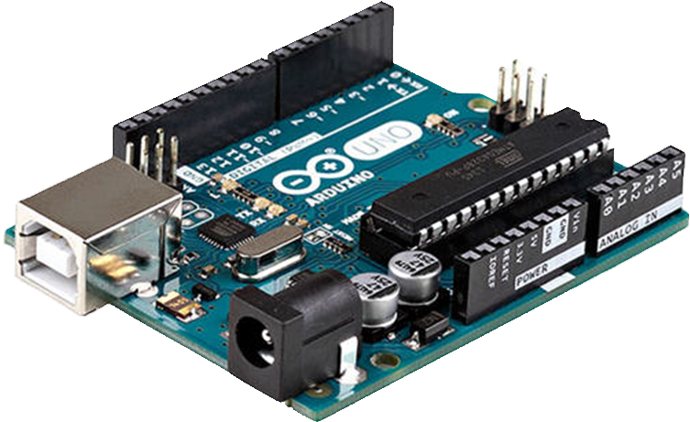

*Fig.2 Placuță Arduino Uno*

* O punte H L298N
  + Aceasta se ocupă doar cu controlul motorului de curent continu
  + Comanda către motor este asigurată de către plăcuța Arduino

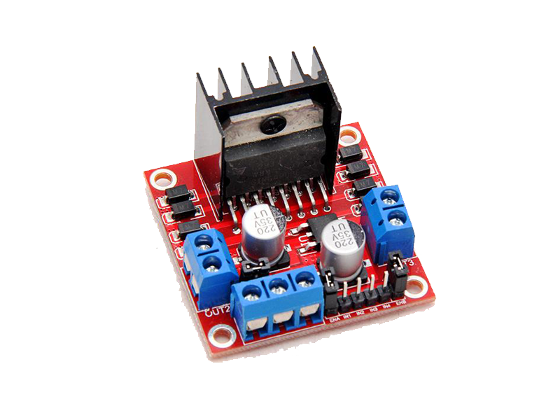

*Fig.3 Punte H L298N*

* Un modul bluethooth HC-05
  + Aceasta realizează conectarea prin bluthooth de la dispozitiv la mașină

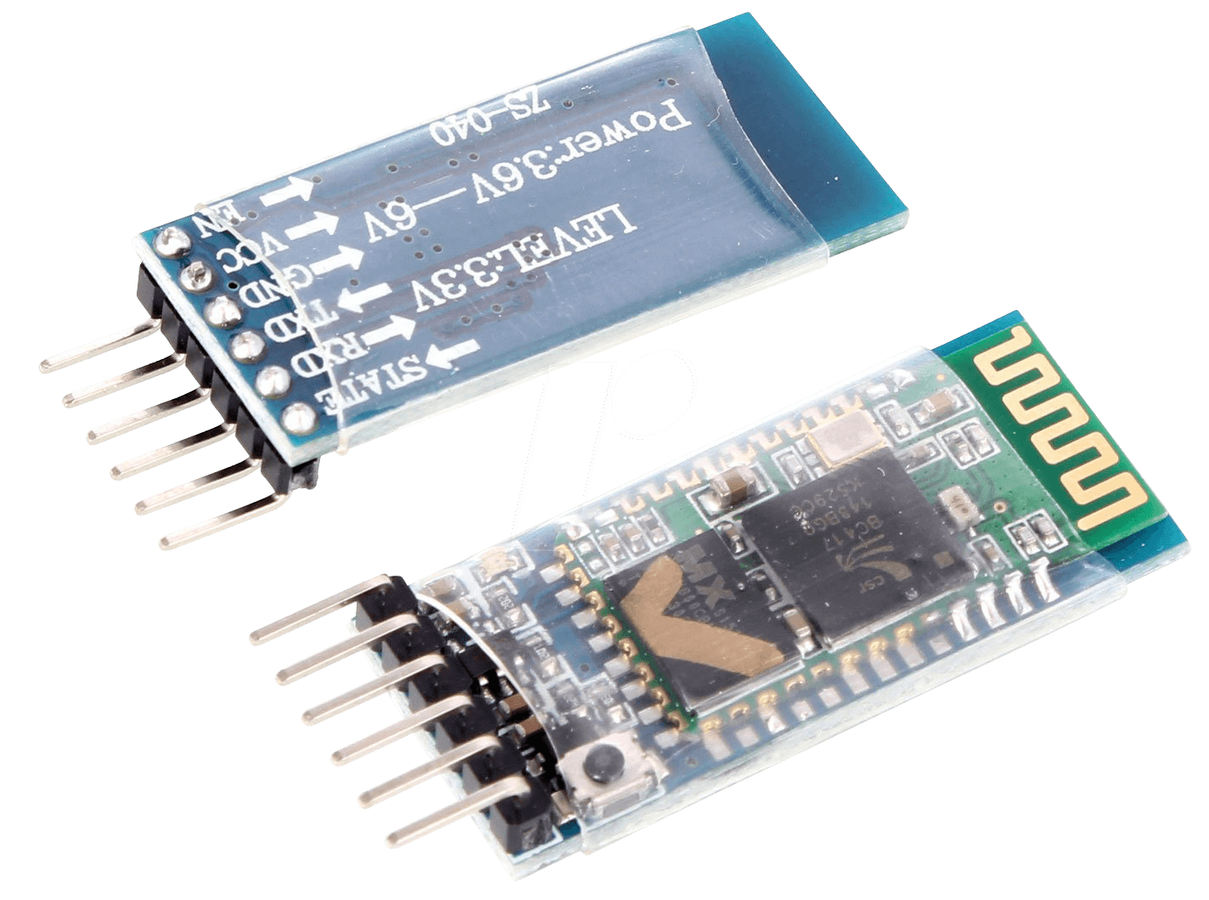

*Fig.4 Modul HC-05*

* Un servomotor
  + Acesta este folosit pentru realizarea direcției

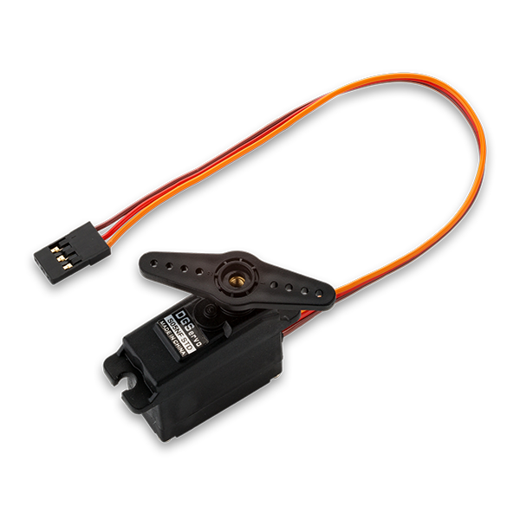

Fig.5 Servomotor

* Elemente de alimentare
  + Furnizează energia electrică necesară punerii în funcțiune a maținii

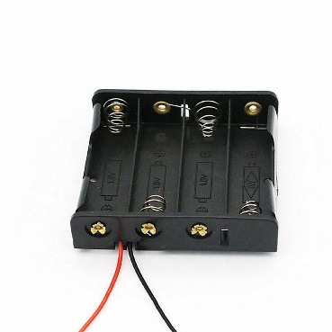

Fig.6 Elementele de alimentare

După ce am enumerat toate componentele de care avem nevoie pentru acest proiect, putem trece la urmatorul pas, acela de a realiza schmea circuitului. Pentru a vedea concret cum se leagă toate elementele hardware între ele.

Cu ajutorul site-ului circuit.io am reușit să creăm urmatoarea schma a circuitului:

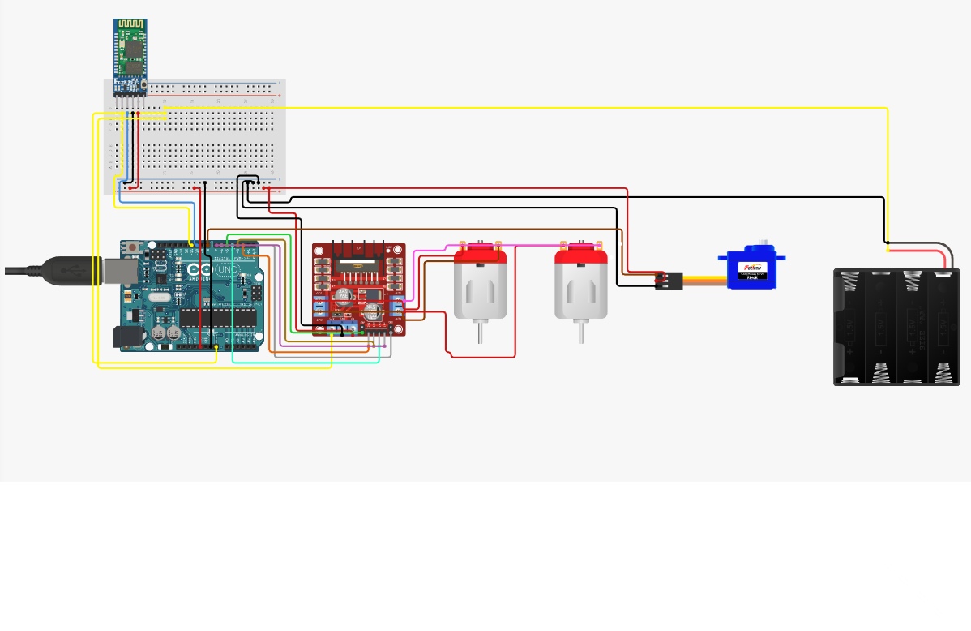

Fig.7 Schema circuitului

**II.1.Testare**

Urmeză momentul de a realiza teste individuale pentru fiecare componnentă, acest pas are ca rol doar obeservarea funcționării elementelor fizice și daca funcționează corect.

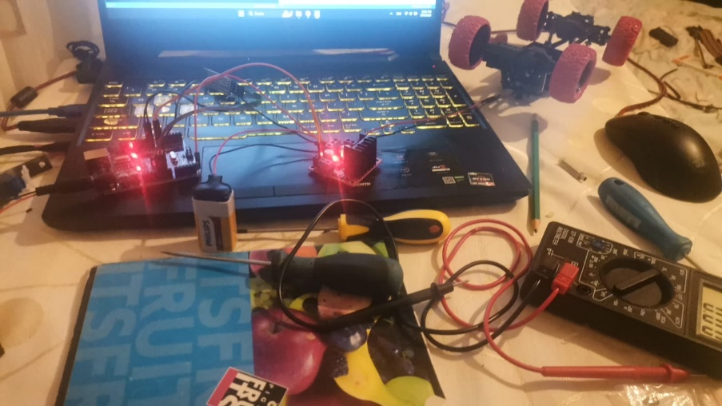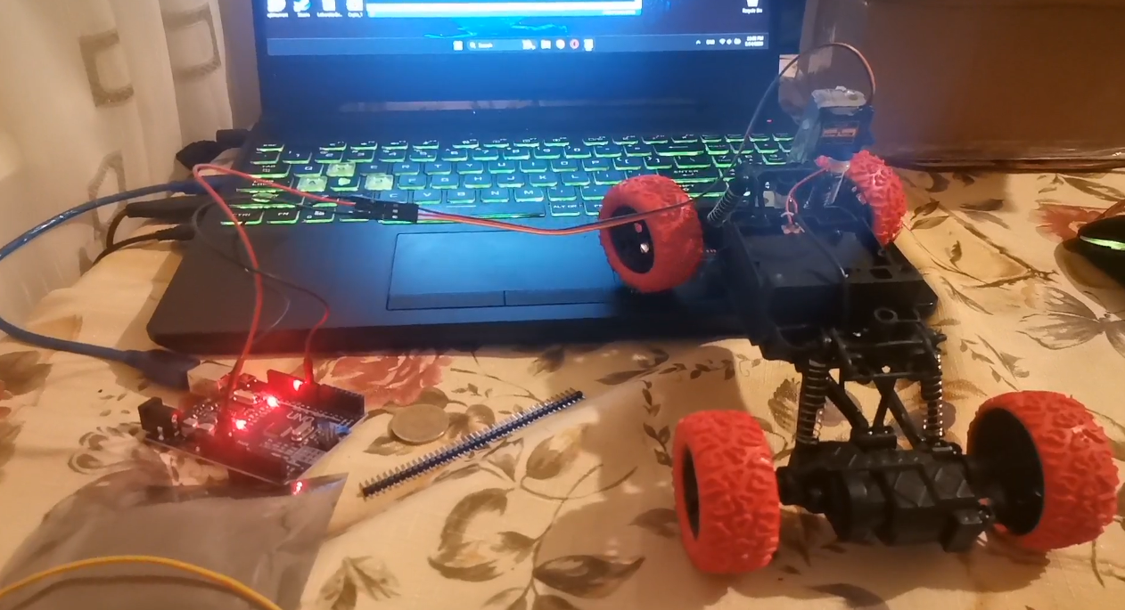

*Fig.8 Testarea elementelor hardware*

După ce ne-am asigurat că componentele electronice funcționează in parametrii optimi, putem demara urmatorul pas acela fiind cel de asamblare.

**II.2.Asamblare**

Pentru asamblare componentele ce țin de structură au fost fixate cu silicon iar cele electrothenice au fost amblasate în interiorul unei carcase. În timpul asamblării au aparut și primele probleme legate de modul de funcționare.

Prima problema a fost cea a controlului direcției deoarece trebuia controlată printr-un servo motor. Ideea pe care am mers a fost cea de a lega o roată la servomotor, iar cealaltă prin natrua constructivă a caroseriei să o urmeze.Aici apare princpiul de roată conducătoare și roată condusă.

Toate modificările aduse direcției pentru a se mula pentru nevoile noastre sunt reprezentate în figura ce urmeaza Fig.9.

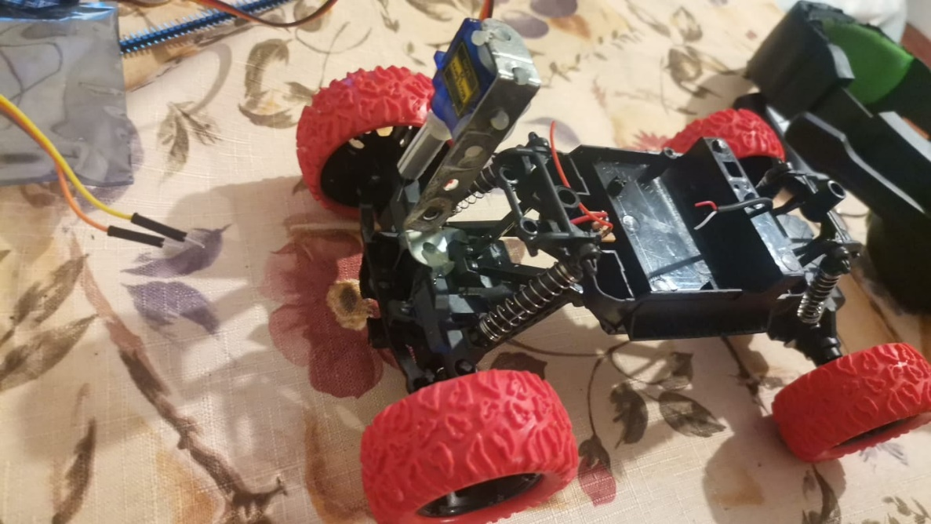

Fig.9 Implementarea Direcției

A doua problemă a aparut atunci când în momentul testării produsului final, modulul HC-05 se tot deconecta, fapt ce ne arăta că nu este suficient curent pe întreg circuitul, după mai multe căutări amănunțite am aflat ca problema se datora modulului L298N. Nefiind cel mai bine realizat modul pentru controlul motoarelor acesta are nevoie de o tensiune foarte mare de comandă. Problema a fost rezolvată prin alimentarea separată a modulului L298N cu 4 baterii a câte 1.5V.

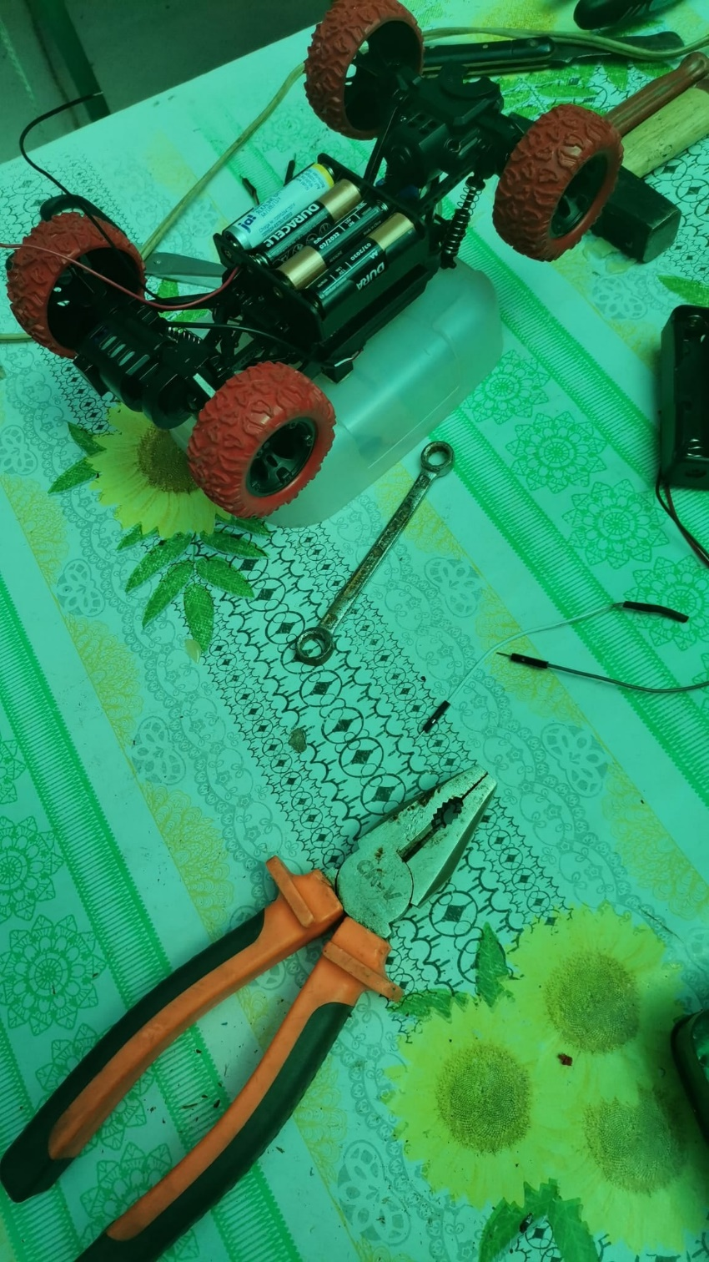

*Fig.10 Sursa de alimentare modul L298N*

După rezolvarea problemelor apărut, am ajuns la produsul final al acestui proiect reprezentat mai jos :

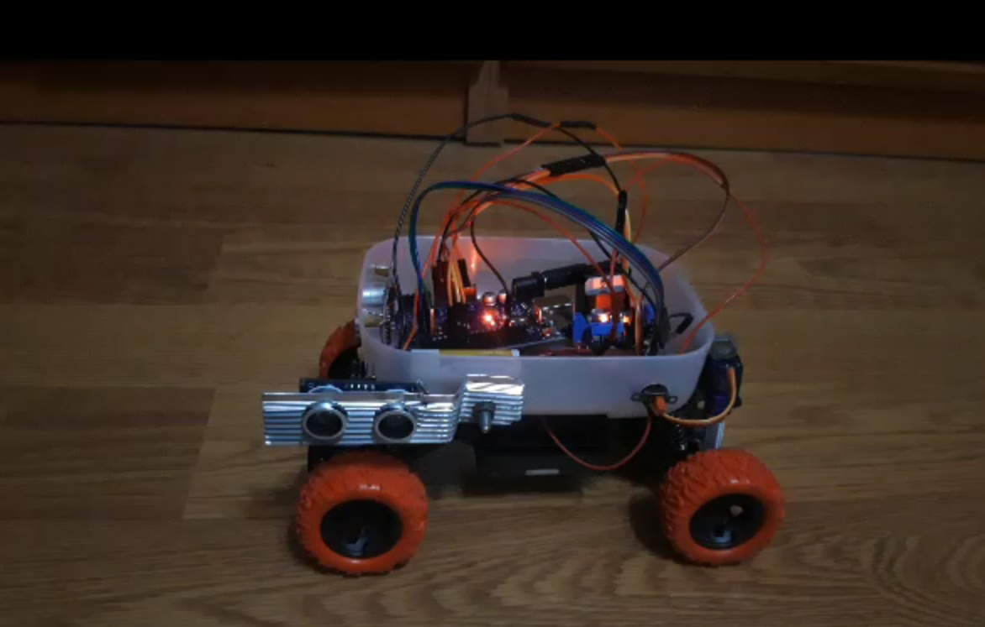

*Fig.11 Produsul final*

**II. Partea Software**

Partea software este alcatuită din doua componente principale:

* Aplicația de telefon prin care se realizează transmiterea comenzilor
* Codul pentru plăcuța arduino

Aplicația de telefon este una general folosită in astfel de proiecte și se numește Bluethoot RC Controller.

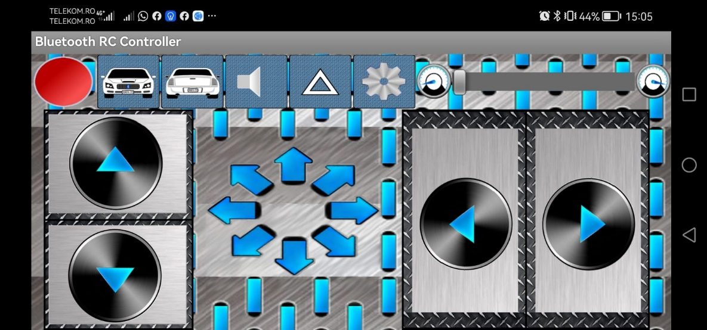

*Fig.12 Aplicația de telefon*

Codul pentru plăcuța arduino este realizat în limbajul C++, cu ajutorul editorului Arduino IDE.

Conceptul din spatele codului este următorul:

1. Aplicația de pe telfon transmite o data la cateva milisecunde un caracter.
2. Acest carcter este preluat de catre modulul HC-05.
3. Caracterul este salvat într-o variabilă de tipul char.
4. Cu ajutorul unui Switch-Case sunt furnizate comenzi către motor și servomotor în funcție de caracterul primit

Codul este implementat mai jos :

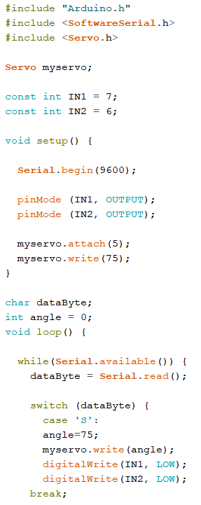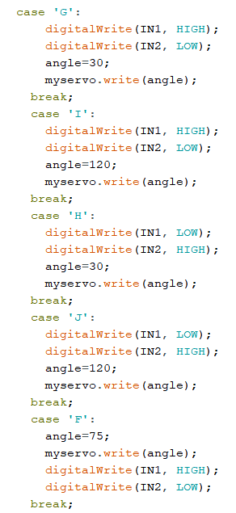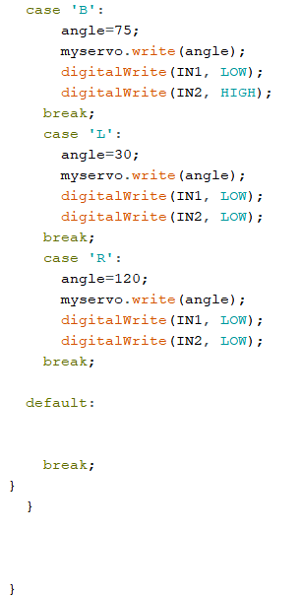

*Fig.13 Codul pentru arduino*

**III.Produsul final în urma codului adaugat**

În urma tuturor mdoficiarilor facute, asamblărilor și codului realizat am ajuns la ceea ce ne-am propuspentru acest proiect

**

*Clip.1. Prdous final*

*Bibliografie*

1. <https://docs.arduino.cc/learn/electronics/servo-motors>
2. <https://docs.arduino.cc/learn/electronics/servo-motors>
3. <https://howtomechatronics.com/tutorials/arduino/arduino-dc-motor-control-tutorial-l298n-pwm-h-bridge/>